[浙大 Nature 论文遭 “图像重复” 质疑，回应迅速但数据问题悬而未决](https://mp.weixin.qq.com/s?__biz=MzkzNTc5NDgwMw==&mid=2247495188&idx=1&sn=5bd88bbb2990dca95c2f74019682b1d1)

急先锋[先锋科研](javascript:void(0);)2025-04-28 08:02:50浙江

**点击上方蓝字关注先锋科研**



文 | 急先锋

**论文信息**

近日，国际顶级期刊《Nature》于2025年4月6日上线的研究‘Stress dynamically modulates neuronal autophagy to gate depression onset’ 引发学术争议。该研究由Liang Yang  , Chen Guo , Zhiwei Zheng  , Yiyan Dong  , Qifeng Xie , Zijian Lv , Min Li , Yangyang Lu , Xiaonan Guo , Rongshan Deng , Yiqin Liu  , Yirong Feng , Ruiqi Mu , Xuliang Zhang  , Huan Ma , Zhong Chen  , Zhijun Zhang , Zhaoqi Dong , Wei Yang  , Xiangnan Zhang（通讯作者，国家优青、副院长）  , Yihui Cui（通讯作者）共同完成，通讯作者Yihui Cui单位为浙江大学脑科学与脑医学学院及邵逸夫医院精神科，通讯作者Xiangnan Zhang单位为浙江大学药学院药理毒理研究所、先进药物递送与释放系统国家重点实验室。

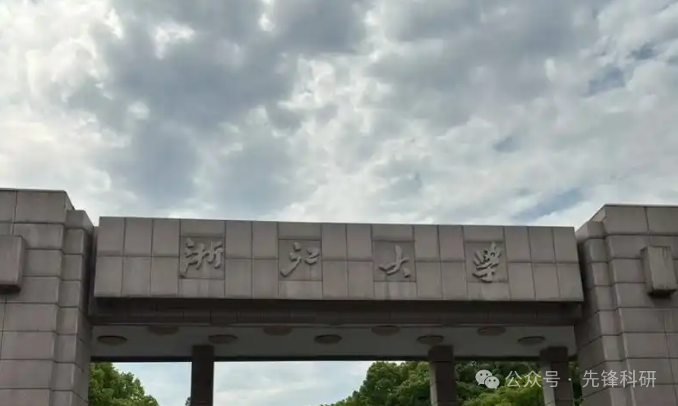

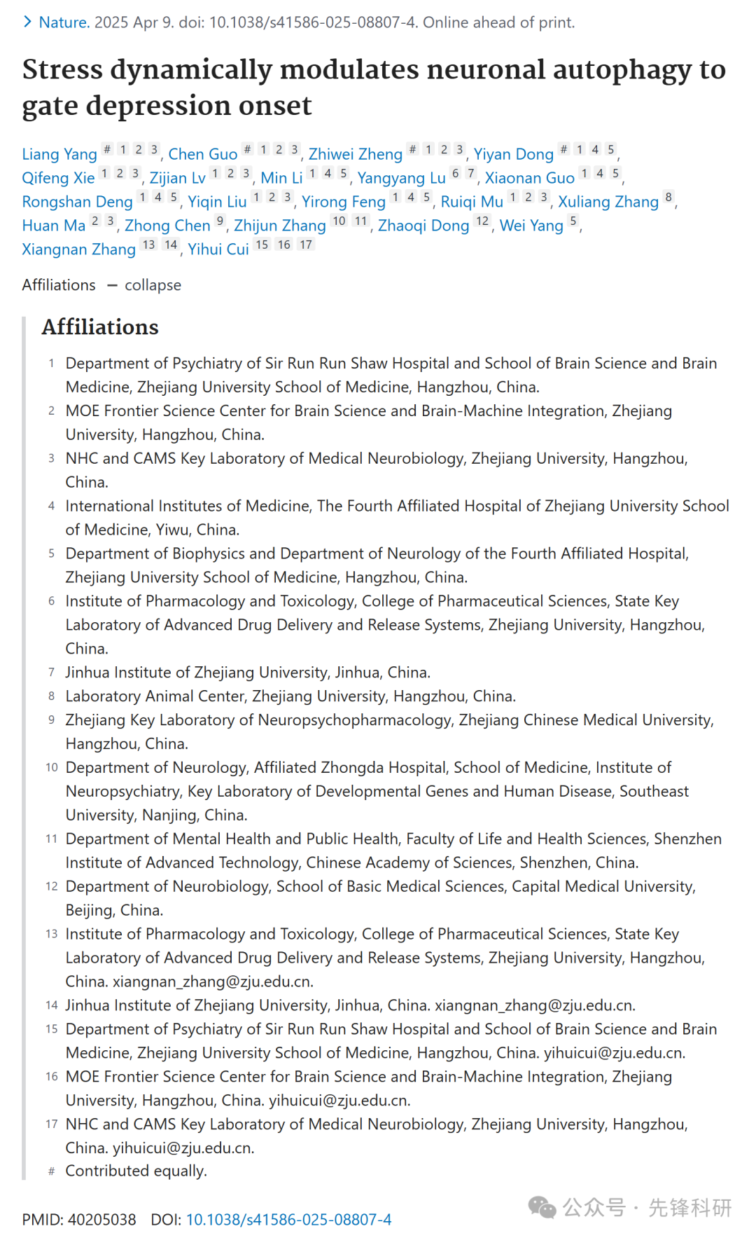

**质疑信息**

2025年4月评论人Amorbia cuneana指出：

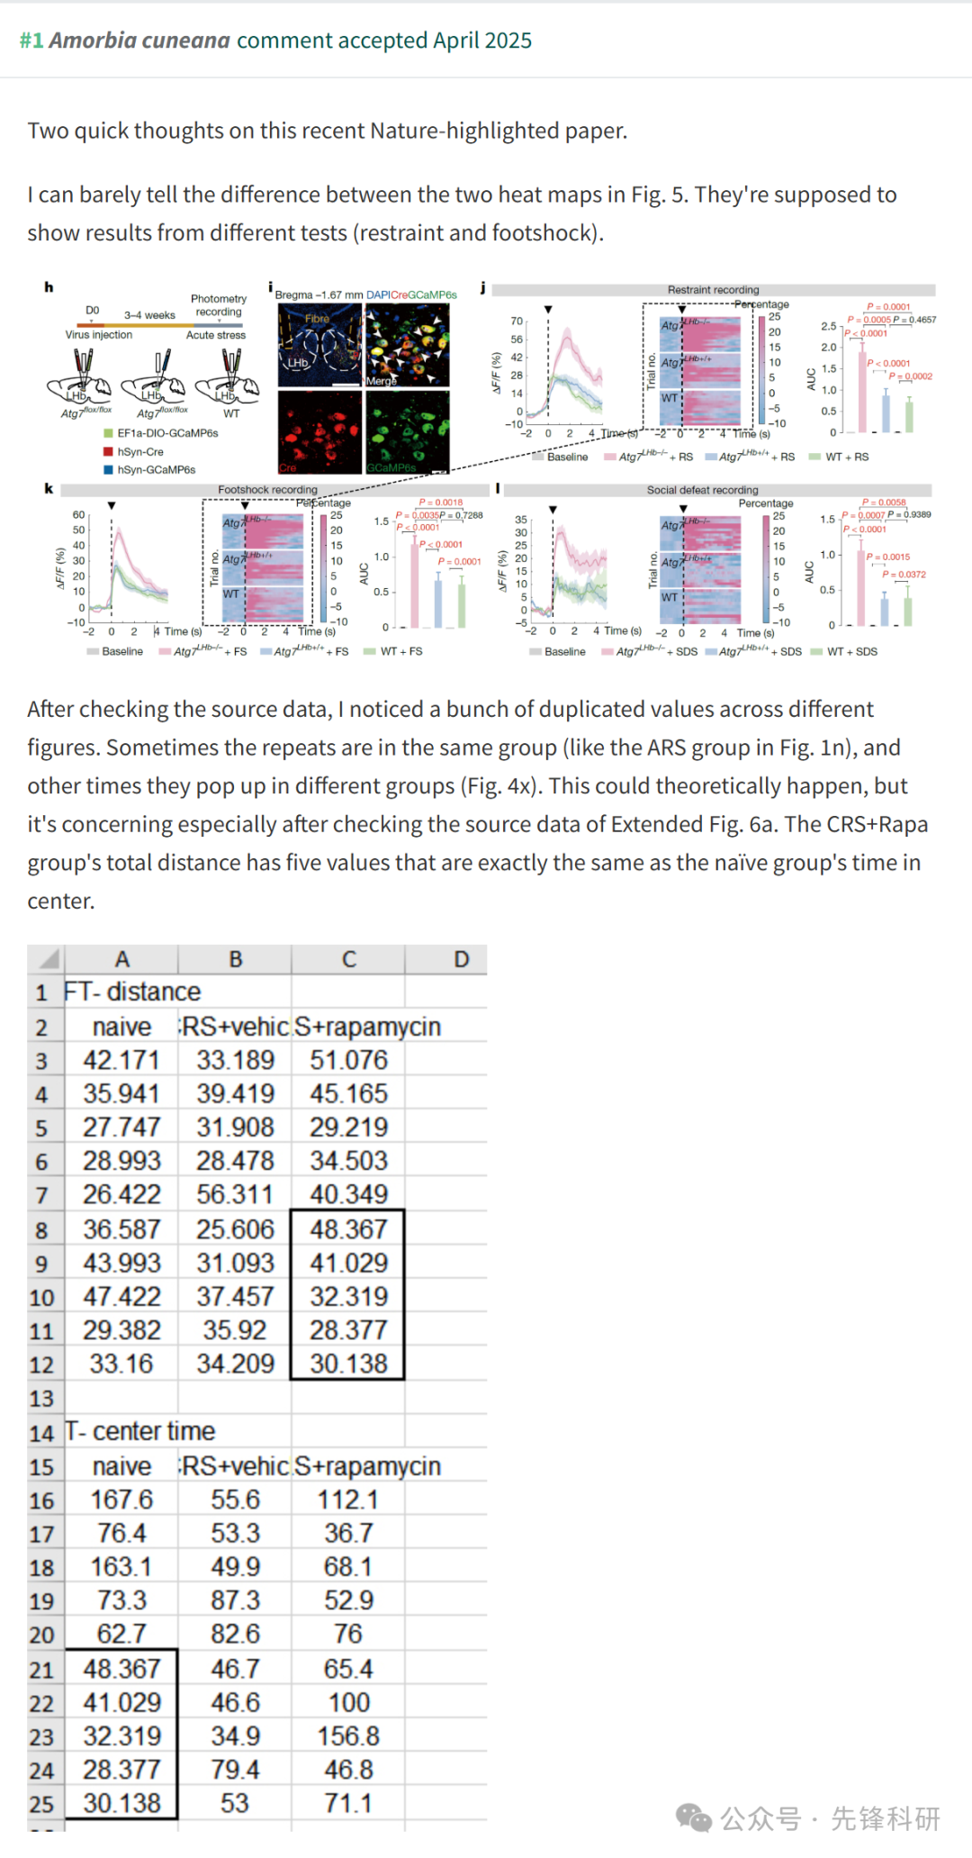

**回复信息**

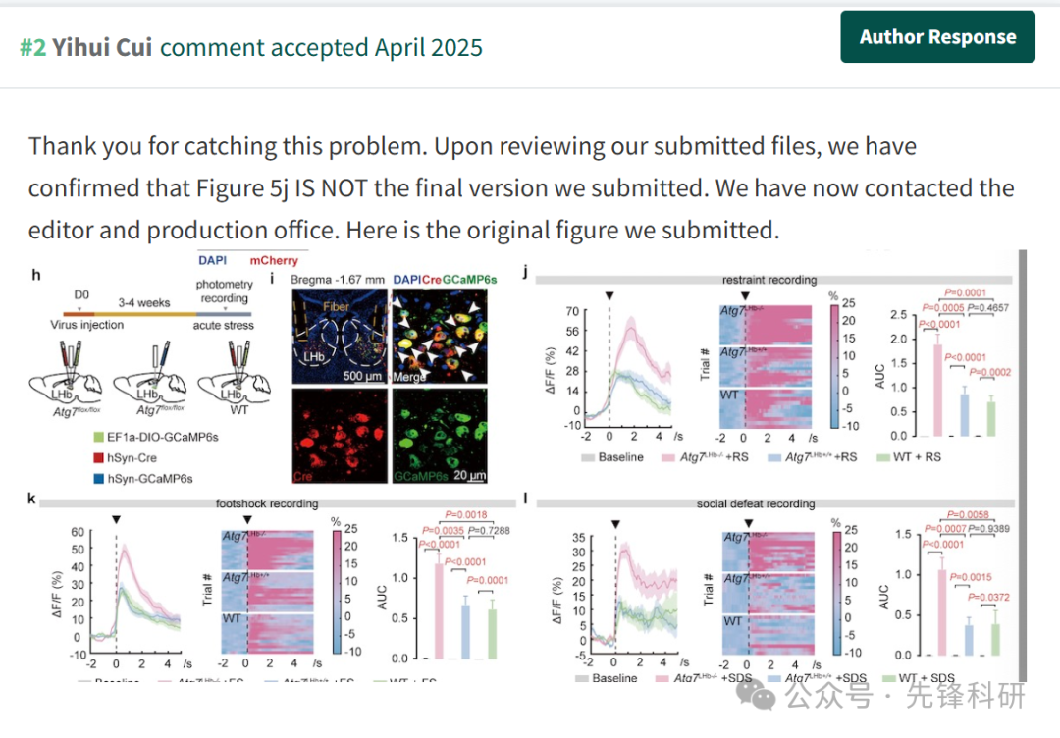

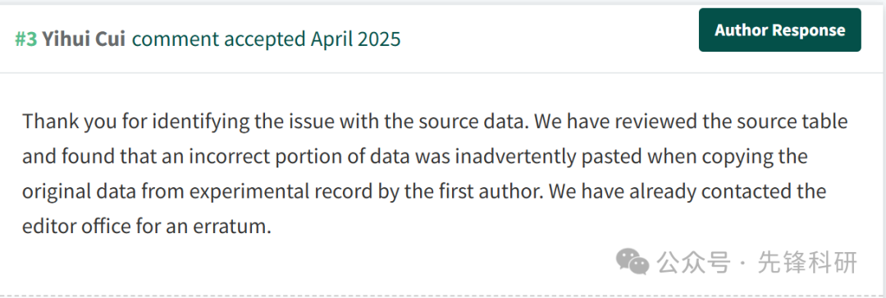

**参考链接：**

https://pubpeer.com/publications/7F105D31D754E4796957EC089D64CC

**END**



**免责申明**

本文中的所有信息均源自学术网站及已公开资料。我们虽努力确保信息的准确性与完整性，但无法对此做出绝对保证。若发现任何纰漏或不实之处，请及时联系公众号后台，以便进行更正或删除。